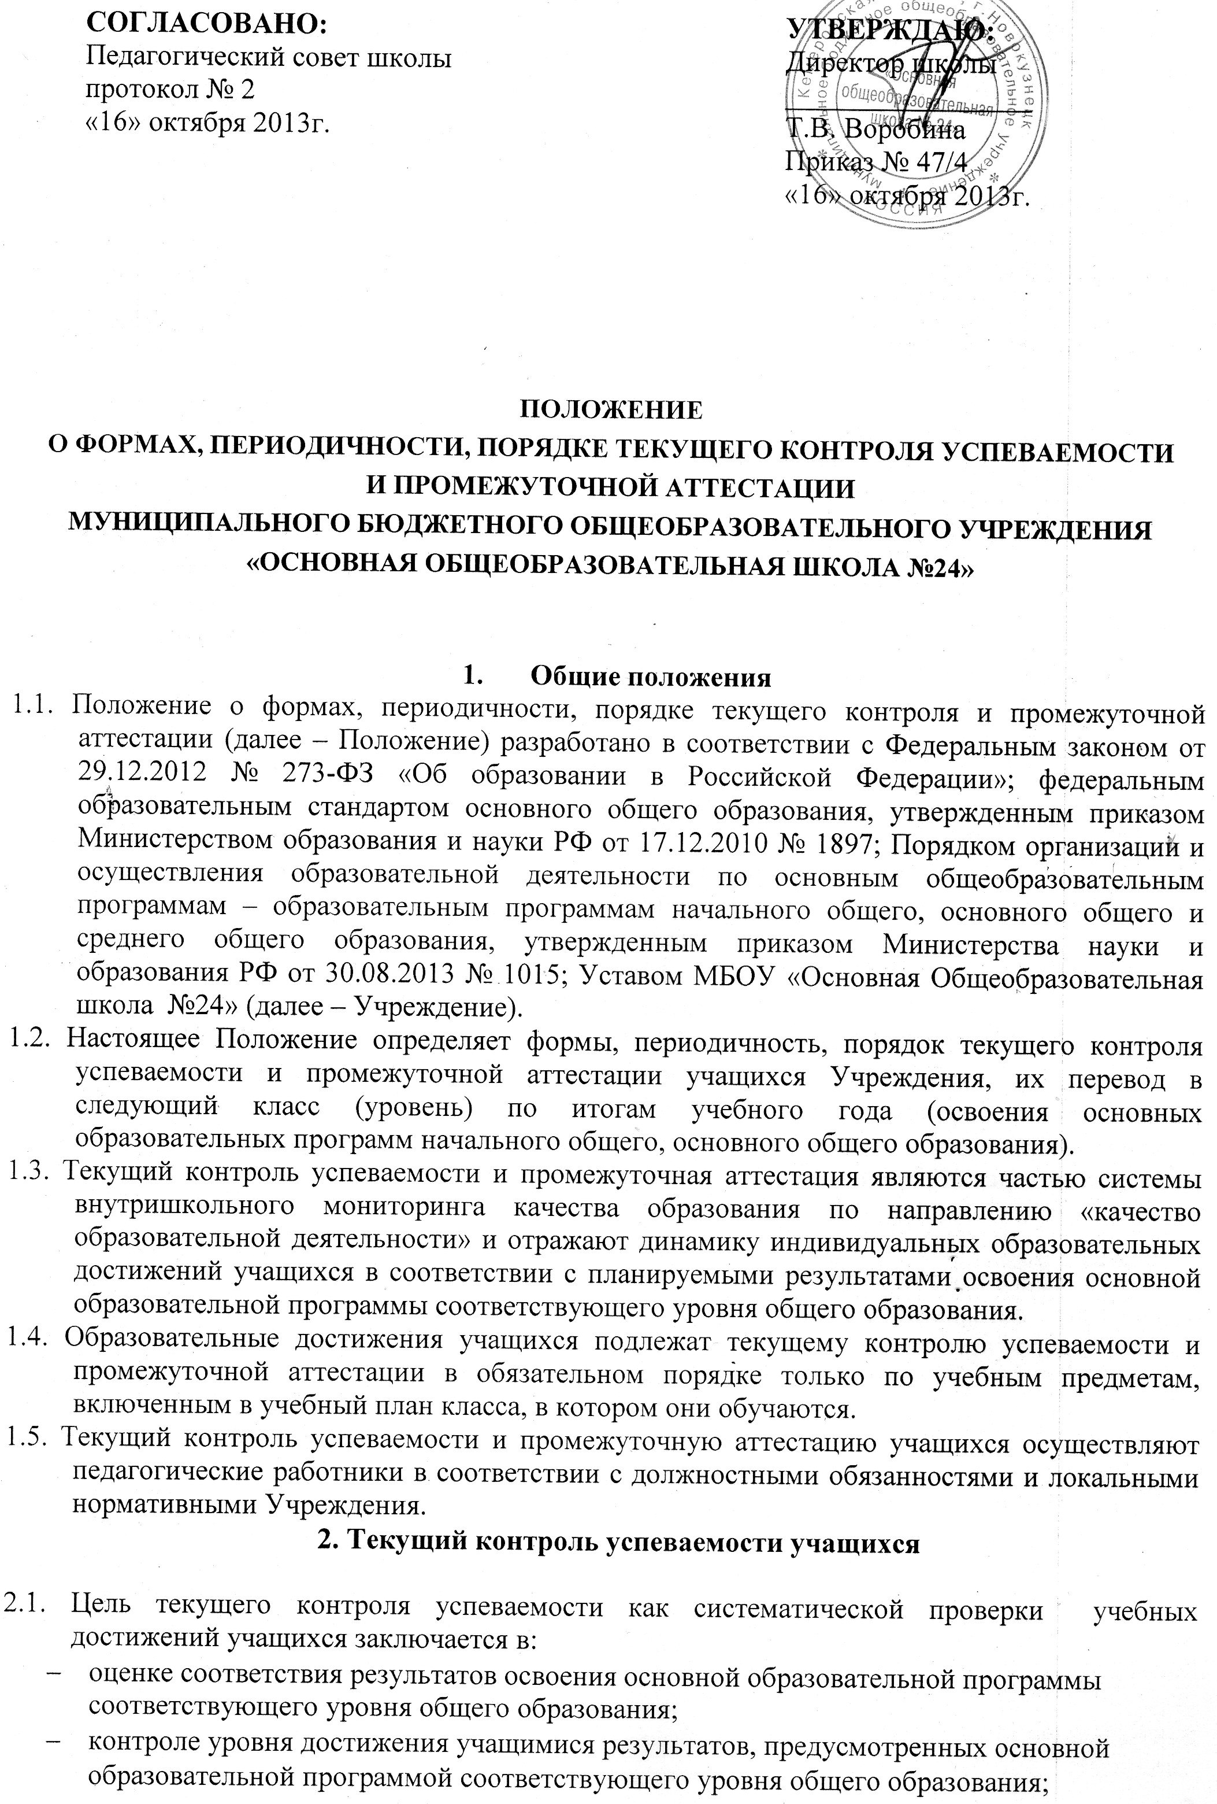

- проведении учащимися самооценки, оценки их работы педагогическим работником для возможного совершенствования образовательнойдеятельности;
- предупреждениинеуспеваемости;
- методическом сопровождении одаренныхучащихся.
  - Текущему контролю успеваемости подлежат учащиеся 1 – 9классов.
  - В классах, реализующих ФГОС НОО и ФГОС ООО, производится отслеживание планируемых результатовучащихся:
    - оценка личностных, метапредметных, предметных результатов образования;
    - организация работы по накопительной системе оценки в рамках Портфолио достижений учащихся понаправлениям:
      - систематизированные материалынаблюдений;
      - материалы стартовых диагностик, проверочных работ попредметам;
      - материалы, характеризующие достижения учащихся в рамках внеурочной деятельности (результаты участия в олимпиадах, конкурсах, выставках, смотрах, спортивных мероприятиях и т.п.).
  - Текущий контроль успеваемости учащихся в Учреждениипроводится:
    - поурочно;
    - по учебным четвертям.
  - Периодичность и формы текущего контроля успеваемости учащихся:
2.5.1. стартовая диагностика знаний предназначена для определения уровня готовности каждого учащегося и класса в целом к дальнейшему обучению, а также для выявления типичных пробелов в знаниях учащихся и организации работы по ихликвидации;
      - стартовая диагностика (административная контрольная работа) проводится во всех классах, начиная со второго после повторения материала прошлого года обязательно по русскому языку иматематике;
      - работа составляется в виде тестов, контрольных работ, контрольных диктантов, содержащих задания базового уровня. Количество заданий определяется временем на выполнение работы и степенью сложностизаданий.
      - считается, что учащийся справился с работой, если он выполни не менее 50% заданий. Отметка за работу выставляется в классный журнал: отметка «5» - 90 – 100% выполненных заданий, «4» - выполнено 70 – 89% правильно выполненных заданий, «3» - 51 – 69% заданий, «2» - 50% и менее правильно выполненныхзаданий.
      - по результатам стартовой диагностики (административной контрольной работы по итогам повторения) формируются группы «учебного риска» и определяются меры по ликвидации пробелов в знаниях учащихся, выполнивших менее 50% заданий стартовой диагностики;
2.5.2. поурочныйконтроль:
      - определяется педагогическими работниками Учреждения самостоятельно с учетом требований федеральных государственных образовательных стандартов (по уровням образования), индивидуальных особенностей учащихся соответствующего класса, содержанием образовательной программы, используемыхтехнологий;
2.5.3. по учебным четвертям определяется на основании результатов текущего контроля успеваемости во 2 – 9 классах;
  - Текущий контроль успеваемости учащихся 1 классов осуществляется ежедневно, проверяется полнота и качество выполненных ими работ, проводится индивидуальная работа с учащимися и консультации с их родителями (законными представителями) по достижению планируемых образовательныхрезультатов.
Текущий контроль успеваемости учащихся 1 классов осуществляется без фиксации достижений учащихся в виде отметок по пятибалльной системе.

  - Текущий контроль успеваемости во 2 – 9 классах в виде отметок по учебным предметам, курсам, дисциплинам (модулям):
    - за устный ответ отметка выставляется учителем в ходе урока и заносится в классный журнал и дневникучащегося;
    - за письменный ответ (самостоятельные, контрольные, проверочные, практические и другие виды работ) отметка заносится в классный журнал к следующему уроку, за исключением
      - отметки за творческие работы по русскому языку и литературе в 5 – 9 классах не позднее чем через 5 дней после ихпроведения;
      - отметки за сочинение по русскому языку и литературе, контрольные работы по математике в 5 – 9 классах не позднее чем через 7 дней. Отметки за сочинение на странице «литература» и диктант с грамматическим заданием настранице
«русский язык» выставляются в классный журнал в одной клетке через дробь.
  - Исключается система балльного оценивания по учебным предметам «Основы религиозных культур и светской этики» (далее – ОРКСЭ) в 4 классе и «Основы духовно- нравственной культуры народов России» (далее – ОДНКНР) в 5 классе. Допускается лишь словесная объяснительнаяоценка.
    - Оценка усвоения ОРКСЭ и ОДНКНР включает предметные, метапредметные результаты и результаты развития личностных качеств. Содержательный контроль и оценка знаний учащихся предусматривает выявление индивидуальной динамики качества усвоения курса учащимся и не допускает сравнения его с другимидетьми.
    - Объектом оценивания становится его нравственная и культурологическая компетентность учащегося, его способности понимать значение нравственных норм, правил морали в жизни человека, семьи, общества, его потребности к духовному развитию.
    - Для оперативного контроля знаний и умений по курсу можно использовать систематизированные упражнения и тестовые задания разных типов (ответы на вопросы, тесты с выбором правильного ответа, отгадывание кроссвордов по изученным темам, творческие проекты, исследовательская деятельность которых основана на теоретическомматериале).
    - Качество итогового усвоения знаний и умений оценивается следующими видами оценочных суждений «зачет» /«незачет».
  - Последствия получения неудовлетворительного результата текущего контроля успеваемости определяются педагогическим работником в соответствии с образовательной программой и могут включать в себя проведение дополнительной работы с учащимся, индивидуализацию содержания образовательной деятельности учащегося, иную корректировку образовательной деятельности в отношенииучащегося.
  - Еженедельно классный руководитель доводит до сведения родителей (законных представителей) результаты текущего контроля успеваемости через дневник учащихся.
  - Текущий контроль учащихся, временно находящихся в санаторных, медицинских учреждениях осуществляется в этих заведениях, и полученные результаты учитываются при выставлении четвертных, годовыхотметок.
  - Не допускается выставление неудовлетворительной отметки сразу после длительного пропуска занятий по уважительнойпричине.
  - Администрация Учреждения осуществляет контроль за текущей успеваемостью согласно графику внутришкольногоконтроля.

Промежуточная аттестацияучащихся

  - Промежуточная аттестация учащихся – это определение уровня достижения результатов освоения учащимися учебных предметов, курсов, дисциплин (модулей) врамкахосвоения основных образовательных программ общего образования (соответствующего уровня).
  - Цели промежуточнойаттестации:
    - объективное установление фактического уровня и достижения результатов освоения образовательнойпрограммы;
    - соотнесение этого уровня с требованиями федеральных государственных образовательных стандартов;
    - оценка динамики индивидуальных образовательных достижений учащихся, продвижения их в достижении планируемых результатов освоения основной образовательной программы общего образования (соответствующегоуровня).
  - Промежуточная аттестация в Учреждении проводится на основе принципов объективности, беспристрастности. Оценка результатов освоения учащимися образовательных программ осуществляется в зависимости от достигнутых учащимися результатов.
  - Промежуточная аттестация учащихся как форма итогового контроля проводится 1 раз в год вмае.
  - Промежуточная аттестация учащихся 1-8 классов проводится в следующихформах:
    - контрольнаяработа;
    - контрольныйдиктант;
    - тестирование;
    - зачет.
  - Тексты и задания для проведения промежуточной аттестации разрабатываются учителями-предметниками и утверждаются на заседаниях предметных МО.
Расписание проведения промежуточной аттестации, состав аттестационной комиссии утверждаются директором Учреждения и доводятся до сведения всех участников образовательных отношений не позднее чем за неделю до начала аттестации.
  - Итоги промежуточной аттестации учащихся выставляются в классный журнал. Результаты промежуточной аттестации рассматриваются и анализируются на заседаниях МО учителей-предметников, методического совета, педагогическогосовета.
Классные руководители обязаны довести до сведения учащихся, родителей (законных представителей) несовершеннолетних учащихся результаты промежуточной аттестации.
  - От промежуточной аттестации освобождаютсяучащиеся:
    - по состоянию здоровья на основании заключения медицинскойорганизации;
    - освоившие основные образовательные программы соответствующего уровня общего образования индивидуально на дому, при условии, что по всем учебным предметам, курсам, дисциплинам (модулям) учебного плана они имеют положительныеотметки;
    - достигшие выдающихся успехов в изучении учебных предметов, курсов, дисциплин (модулей)учебного плана (победители предметных олимпиад регионального и федеральногоуровня).
  - Промежуточная аттестация в рамках внеурочной деятельности в Учреждении не предусмотрена.

Система выставления четверных, полугодовых, годовыхотметок

  - Текущий контроль по учебным предметам, курсам, дисциплинам (модулям) является основанием для выставления отметок за четверть. Отметка учащимся за четверть во 2 – 9 классах выставляется на основе результатов самостоятельных, проверочных, практических, творческих, лабораторных, контрольных работ, устных ответов учащихся с учетом их фактических знаний, умений и навыков за три дня до началаканикул.
  - Отметка по предмету, курсу, дисциплине (модулю) зачетверть выставляется не ниже среднеарифметического балла текущих отметок, полученных в четверти, в пользуучащегося.
  - Годовая отметка выставляется не ниже среднеарифметического балла четвертных в пользуучащегося.
  - Учитель вправе выставить за четверть или год «н/а» («не аттестован») по причине отсутствия отметок в связи с пропусками учащегося по неуважительной причине и (или) по болезни,если
    - пропусков более половины количества уроков за четверть при условии ведения предмета 1 час внеделю;
    - пропусков более 60% за четверть при условии ведения предмета 3 часа в неделю.
Педагогический работник должен стремиться использовать возможность оценить учащегося по итогам индивидуальных опросов, проверочных и контрольных работ.
  - Отметка в аттестат основного общего образования выставляется по русскому языку и математике на основании среднеарифметического балла годовой отметки и отметки, полученной на ОГЭ, в пользу учащегося, по остальным учебным предметам – на основании итоговой отметки.

Порядок перевода учащихся в следующийкласс

  - Учащиеся, освоившие в полном объеме образовательную программу учебного года, переводятся в следующий класс по решению педагогическогосовета.
  - Неудовлетворительные результаты промежуточной аттестации по одному или нескольким учебным предметам,курсам, дисциплинам (модулям) образовательной программы или непрохождение промежуточной аттестации при отсутствии уважительных причин признаются академическойзадолженностью.
Учащиеся обязаны ликвидировать академическую задолженность.
  - Учащиеся, не прошедшие промежуточной аттестации по уважительной причине или имеющие академическую задолженность, переводятся в следующий классусловно.
  - Решение об условном переводе и сроках ликвидации задолженности определяется педагогическим советомУчреждения.
На основании решения педагогического совета директором Учреждения издается приказ. В классный журнал и личное дело учащегося вносится запись: «условно переведен».
Учащийся, условно переведенный в следующий класс, в отчете на начало учебного года по форме ОО-1 указывается в составе того класса, в который условно переведен.
  - Учреждение создает учащимся условия для ликвидации задолженности, обеспечивает контроль за своевременностью ее ликвидации, в томчисле:
    - знакомит родителей (законных представителей) несовершеннолетнего учащегося с порядком организации условного перевода учащегося, объемом необходимого для освоения учебногоматериала;
    - письменно информирует родителей (законных представителей) несовершеннолетнего учащегося о решении педагогического совета об условномпереводе;
    - знакомит учащегося и родителей (законных представителей) несовершеннолетнего учащегося с приказом о мероприятиях и сроках по ликвидациизадолженности;
    - проводит специальные занятия с учащимся с целью усвоения учащимся учебной программы соответствующего предмета (предметов) в полномобъеме;
    - своевременно уведомляет родителей (законных представителей) несовершеннолетнего учащегося о ходе ликвидации задолженности, по окончании срока ликвидации задолженности – о результатах.
Родители(законные представители) несовершеннолетнего учащегося по согласию с педагогическим советом могут присутствовать при его аттестации в качестве наблюдателя, однако без права устных высказываний или требований пояснений во время проведения аттестации.
  - Сроки повторной промежуточной аттестации устанавливаются исходя из фактической подготовленности учащегося, согласовав их с родителями (законными представителями) несовершеннолетнего учащегося в письменнойформе.
  - Учащийся, успешно ликвидировавший академическую задолженность в установленные сроки, продолжает обучение в данномклассе.
Педагогическим советом Учреждения принимается решение об окончательном переводе учащегося в класс, в который он был переведен условно.
На основании решения педагогического совета директор Учреждения издает приказ о переводе, который в трехдневный срок доводится до учащегося и его родителей (законных представителей). В классный журнал вносится соответствующая запись рядом с записью об условном переводе.
  - Итоговая отметка по предмету по окончании срока ликвидации задолженности выставляется в классный журнал предыдущего года учителем-предметником, в личное дело – класснымруководителем.
  - Весь материал, отражающий работу с учащимся, переведенным условно, хранится в Учреждении до окончания учебногогода.
  - При получении начального общего и основного общего учащиеся, не ликвидировавшие в установленные сроки академической задолженности с момента ее образования, по усмотрению родителей (законных представителей) несовершеннолетних учащихся, оставляются на повторное обучение, переводятся на обучение по адаптированным образовательным программам в соответствии с рекомендациями психолого-медико-педагогической комиссии либо по индивидуальному учебномуплану.
  - Учащиеся, не освоившие основной образовательной программы начального общего образования и основной образовательной программы основного общего образования, не допускаются к обучению на следующих уровнях общего образования.

